Lección 5: Algunos triángulos, todos los triángulos
- Descubramos qué hace que una figura sea un triángulo.

Calentamiento: Cuál es diferente: Figuras
¿Cuál es diferente?
A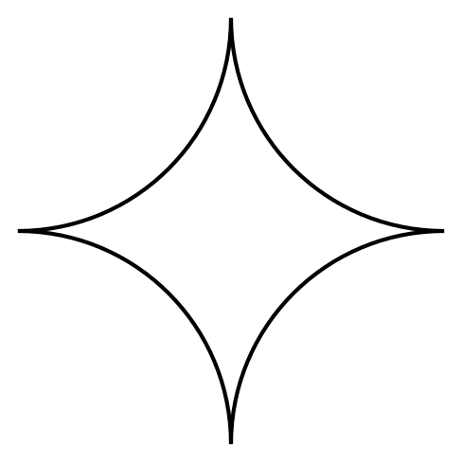
B
C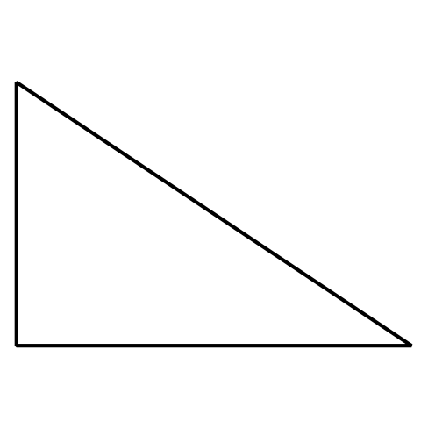
D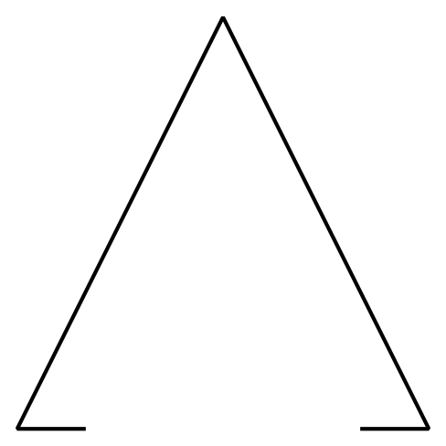

5.1: Triángulos y “no triángulos”
- Estos son triángulos.
- 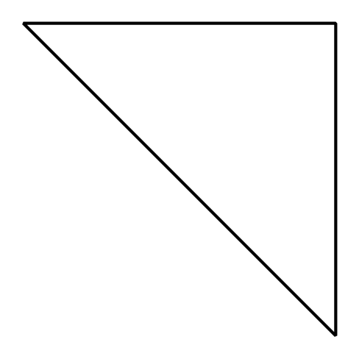
- 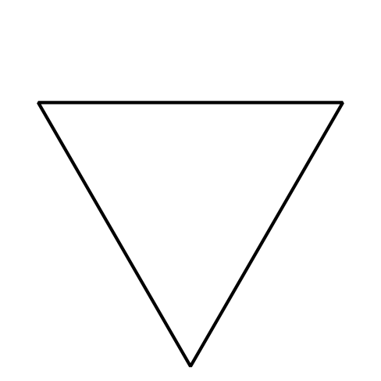
- ¿En qué se parecen todos estos triángulos?
- Estos no son triángulos.
- 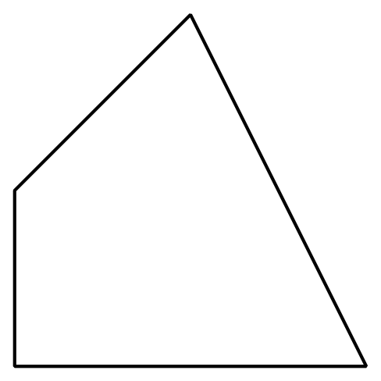
- 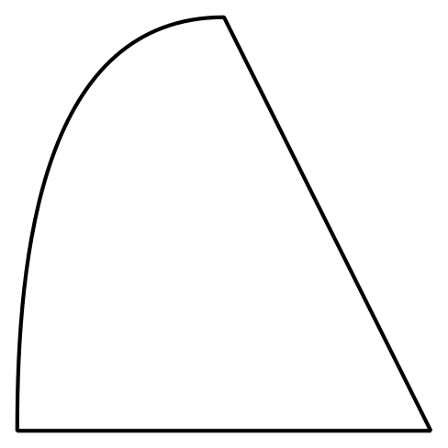
- ¿Qué hace que estas figuras sean diferentes a los triángulos?

5.2: Dibujemos triángulos
- Dibuja 3 triángulos diferentes.
- Dibuja 3 figuras diferentes que no sean triángulos.

5.3: Centros: Momento de escoger
Escoge un centro.
Bloques sólidos geométricos
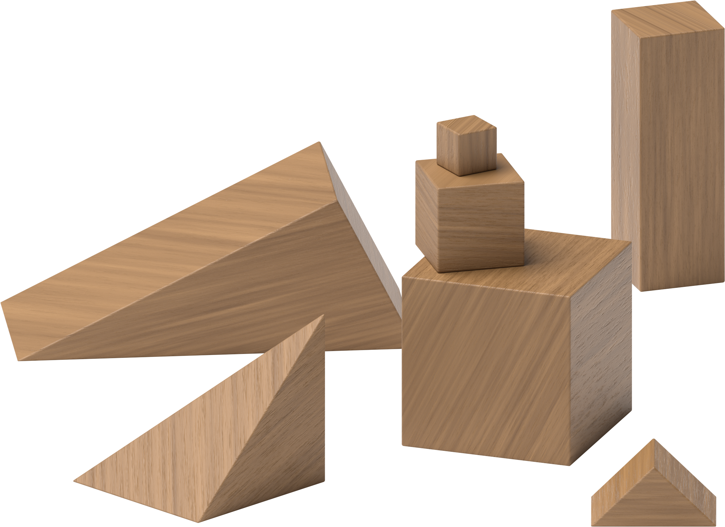
¿En qué se parecen?
Compara
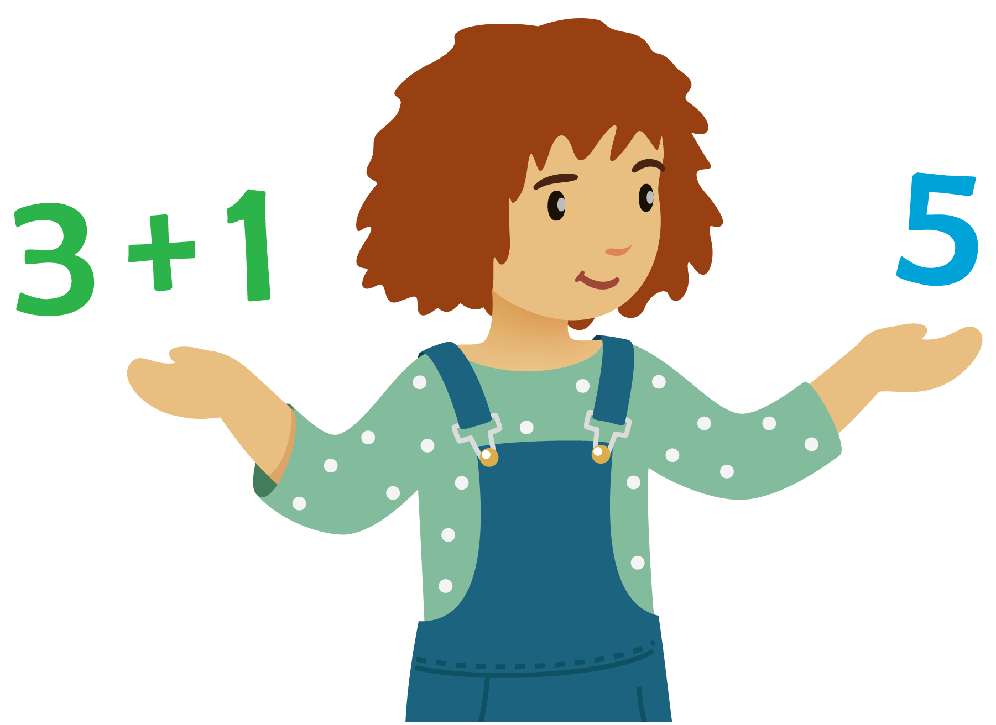
¿Qué tan cerca?
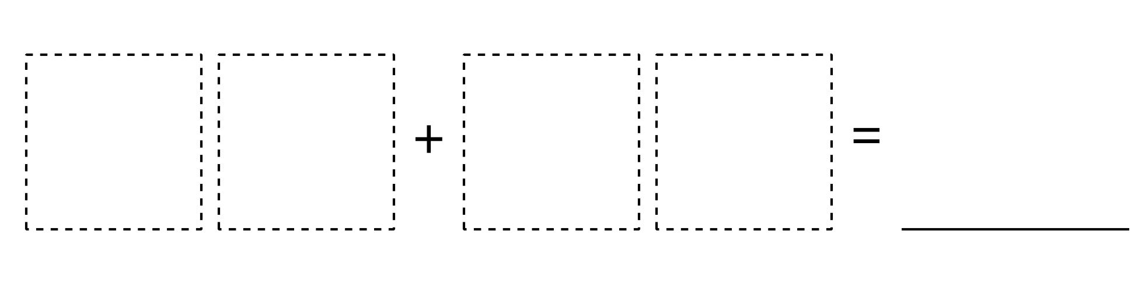
© CC BY 2021 Illustrative Mathematics®

